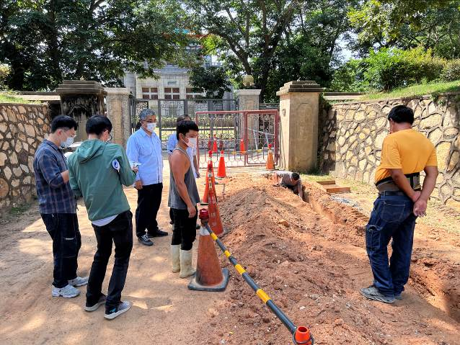 | 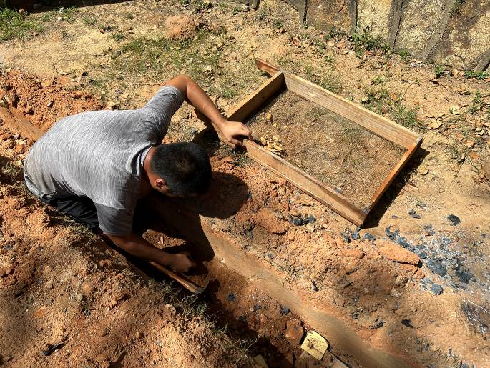
會勘照片1 | 會勘照片2
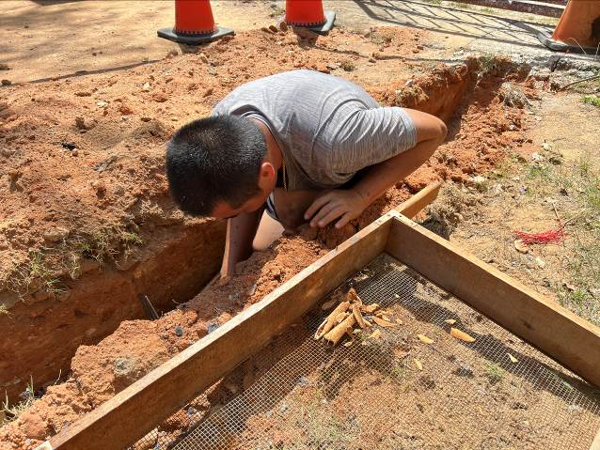 | 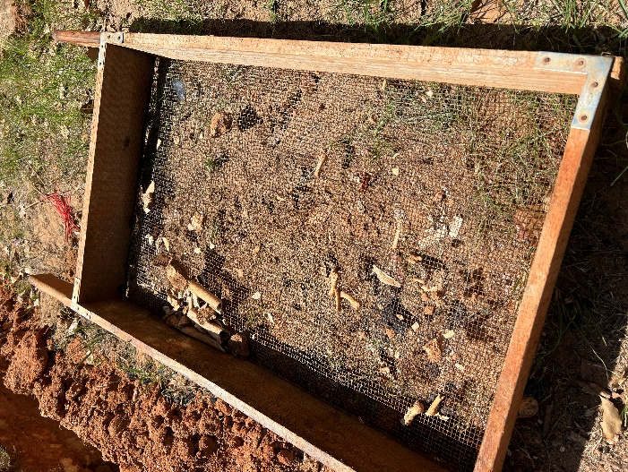
會勘照片3 | 會勘照片4
「金門縣莒光樓內部展示工程(第二期)」工區範圍無名骨骸認定會勘照片

